Universitaria Tecnológica de Santander
Tecnología de desarrollo de sistemas informáticos

DIAGRAMA DE SECUENCIA
Sistema de Asignación de Turnos con Intercambio Automático (SATIA)

Curso: Desarrollo de aplicaciones empresariales
Presentado por: Mariana Vargas Guerrero – Valentina Blanco Roa
Docente: Wilson Castaño

Bucaramanga, 2026

1. Caso: Publicar un turno y conseguir reemplazo
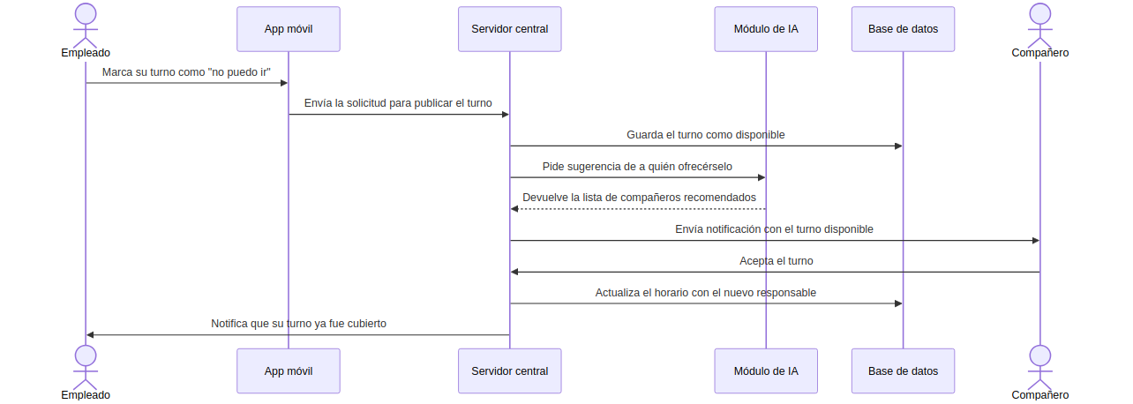

2. Explicación paso a paso
1. El empleado marca en la app que no puede ir a su turno.
2. La app le avisa al servidor central que ese turno se debe publicar como disponible.
3. El servidor guarda ese cambio en la base de datos.
4. El servidor le pregunta al módulo de IA a quién le conviene ofrecerle primero el turno.
5. La IA responde con una lista de compañeros recomendados, según quién suele aceptar turnos parecidos.
6. El servidor le envía una notificación al compañero recomendado, avisándole que hay un turno disponible.
7. El compañero acepta el turno desde su app.
8. El servidor actualiza el horario en la base de datos con el nuevo responsable del turno.
9. El servidor le avisa al empleado original que su turno ya quedó cubierto.

